ГКОУ РД «Арадинская СОШ Хунзахского района им. Галбацова Г.К.»

Утверждаю
Директор школы Махмудова Б.Г.
«» сентябрь 2019г.

«Я - гражданин России»
Программа гражданско- патриотического воспитания
Срок реализации программы 5 лет
Возраст детей- 7-16 лет

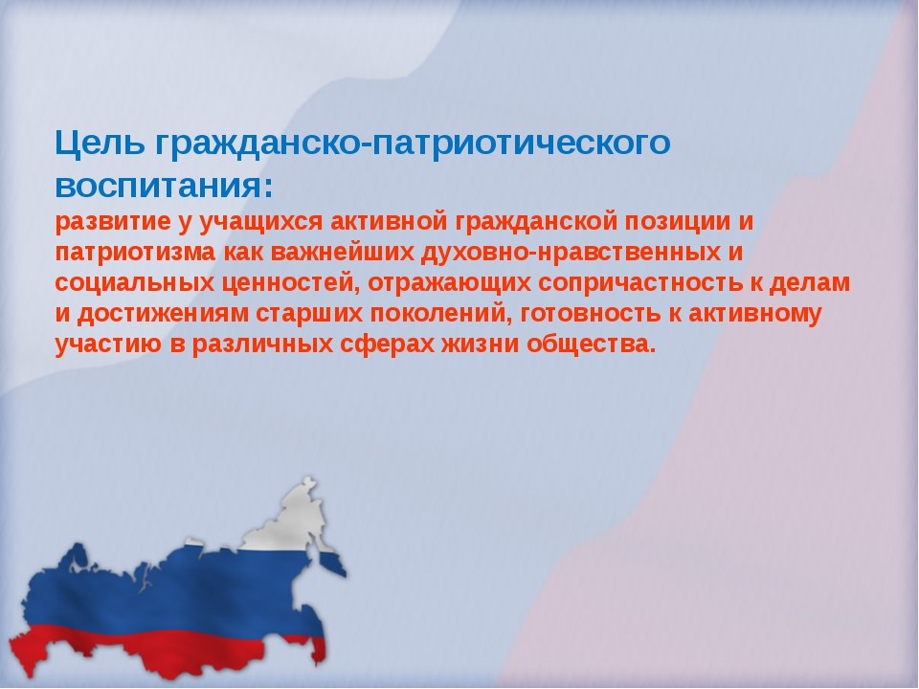

Пояснительная записка
Гражданско-патриотическое воспитание является одной из важнейших задач, стоящих перед современной школой, так как именно детство и юность являются самой благодатной порой для привития священного чувства любви к Родине, формирования духовнонравственных качеств личности, воспитания чувства достоинства, ответственности, совести и чести.
. Гражданско-патриотическое воспитание подрастающего поколения не является прерогативой государства. В нем огромную роль играет семья, а заинтересовано все общество. Социальный заказ школе в это сфере воспитания был определен путем опроса участников образовательного процесса (учителей, учащихся), а также родителей. Так, по их мнению, выпускник школы должен обладать политической и правовой культурой, быть гражданином и патриотом своей Родины. Кого же должна воспитывать школа? Что значит быть гражданином и патриотом? «Гражданин – это тоже человек, но уже рассматриваемый как участник политической и правовой жизни общества… К человеку как к гражданину данного государства адресуются правовые установления, законы этого государства. Именно как гражданин он обладает правами, свободами и несет обязанности, предусмотренные конституцией, законами» (Л.В. Лазарев). «Гражданин – это тот, кто обладает чувством собственного достоинства; внутренней свободой, превращенной в самостоятельную дисциплину; способностью быть истинным субъектом права; уважительным и доверчивым отношением к другим гражданам и к государственной власти; способностью превращать свою свободу в добровольную лояльность, воспринимать свои права как обязанности и свои обязанности как права» (И.А. Ильин). Итак, гражданин – это человек, обладающий политической и правовой культурой, опирающейся на фундамент культуры нравственной. Патриот – это человек, любящий свою Родину, верный своему Отечеству, испытывающий чувство гордости за свою страну и свой народ, уважение к его великим свершениям и достойным страницам прошлого, способный успешно выполнять гражданские обязанности в мирное и военное время. В школе сохранены славные традиции гражданско-патриотического воспитания. Но в условиях постоянных и кардинальных изменений в жизни общества многие из них теряют свою актуальность и эффективность, не отвечают запросам учащихся, не создают условий для самореализации личности. Успешное развитие личности юного россиянина как гражданина и патриота своей Родины, готового и способного отстаивать ее интересы в любой сфере жизни общества, возможно только с позиций программно-целевого подхода к воспитанию. Чтобы обеспечить такой подход, была разработана школьная программа гражданско-патриотического воспитания.
Цель программы – создание условий для формирования и развития личности, обладающей качествами гражданина правового демократического государства и патриота Родины.
Для достижения цели необходимо решить следующие задачи: • создать систему гражданско-патриотического воспитания в школе, • обеспечить организационно-методическую базу для ее функционирования, • повысить качество работы педагогов школы по гражданско-патриотическому воспитанию учащихся, • обеспечить сотрудничество семьи и школы в деле гражданско-патриотического воспитания учащихся, • организовать взаимодействие с общественными объединениями и организациями й Федерации» имеет основной целью совершенствование системы патриотического воспитания, обеспечивающей развитие России как свободного, демократического государства. Формирование у граждан Российской Федерации высокого патриотического сознания, верности Отечеству, готовности к выполнению конституционных обязанностей.

Мероприятия
Срок выполнен
1.
Линейка, посвященная Дню Знаний. - Сентябрь

2. Урок Мира, посвящённый Дню Знаний. -Сентябрь

3. Линейка, посвященная Беслану. - Сентябрь

4.Классный час по предупреждению детского дорожно- транспортного травматизма. -Сентябрь
5.День народного единства народов Дагестана.- Сентябрь

6. Экологический праздник урожая. -Октябрь

7. Участие в концерте к дню пожилого человека и Дню Учителя, поздравление ветеранов педагогического труда. -Октябрь

8. День народного единства. - Ноябрь

9. Международный день толерантности. -Октябрь
10.Неделя мужества. День неизвестного солдата. -3 декабря.
11. День героев Отечества – 9 декабря. День Конституции. -Декабрь
12. Вспомним об Афгане. -Февраль
13.Праздничный вечер, посвящённый Дню защитника отечества . -Февраль
14. Эстафета «Есть такая профессия - Родину защищать»;- Февраль
15.Конкурс рисунков на асфальте «Мирная планета детства»; -Февраль
16.Смотр строя и песни; -Февраль
17. Конкурс туристско –патриотической песни. –Февраль
18. Конкурс «Президентские состязания».- Апрель
18. Участие в концерте посвящённому Дню Победы. -Май

